Урок по литературному чтению в 3 классе (УМК «ПНШ»)
Учитель начальных классов МОУ «ВСОШ» : Е.В. Миронова.
Тема урока: « Сравнительный анализ сказок «Два жадных медвежонка» и « Как барсук и куница судились».
Цель: умение сравнивать сказки; высказывание оценочных суждений.
Задачи: учить определять более поздние сказочные истории, которые мы называем просто древними сказками;
уметь приводить доводы за сходство и различие сказок;
уметь эмоционально передавать своё отношение к произведению;
получить информацию;
формировать УУД.
Оборудование: компьютер, доска, тексты заданий для работы в парах (приложения №1,№2),задания к тесту( приложение №3), ключи к тесту( приложение №4), аудиозапись песни «В мире много сказок», разноцветные звёздочки для рефлексии.
Ход урока.
- Организационный момент.
- Постановка цели и задач урока. Мотивация учебной деятельности учащихся.
( звучит аудиозапись песни «В мире много сказок»).
В мир сказки музыка нас позвала,
На чудеса настроить нас смогла.
А кто герои сказки?
Попробуйте узнать.
Для этого скорее
Урок начнём опять.
- Актуализация знаний.
1. Беседа.
- Вспомните, сказки каких народов мира мы прочитали? ( сказки индейцев Северной Америки; сказки народов Африки; сказки народов Алтая.)
- Что их объединяет? (это самые древние сказки о животных, они учат любить природу, быть добрым и внимательным к окружающему нас миру; объясняют причину природных явлений и внешнего вида животных.)
2. Работа с учебником – с. 73.
- Прочитайте текст в учебнике.
- Чему будет посвящён наш урок? (просто древним сказочным историям.)
- Что особенного в этих сказках? ( эти сказки учат ценить не только силу, сколько ум и хитрость.)
-Какие цели и задачи поставим?
IV. Работа по теме урока.
- Работа в парах.
- Задание №1. (приложение №1)
Прочитайте сказку, которую написал венгерский народ. Посмотрите, откуда к нам пришла эта сказочная история.

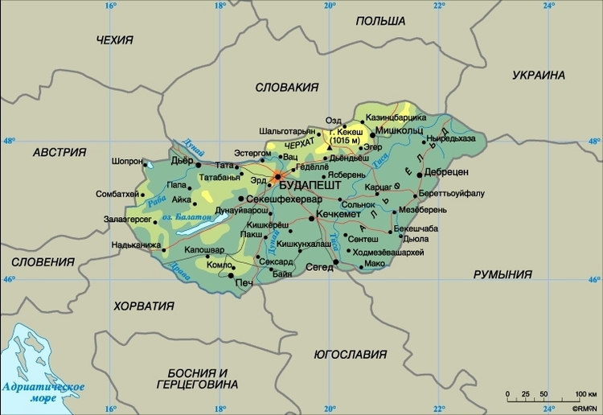
Она называется:
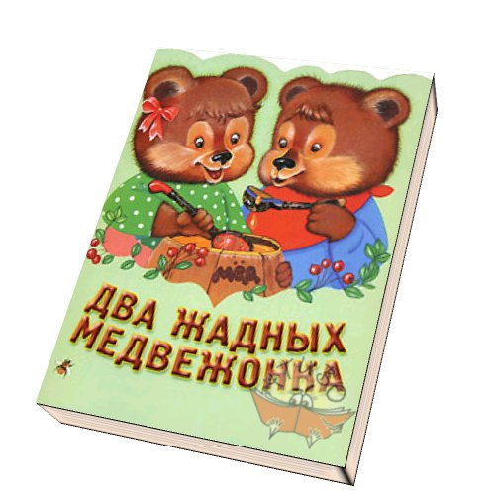
По ту сторону стеклянных гор, за шёлковым - лугом, стоял нехоженый, невиданный густой лес. В нехоженом, невиданном густом лесу, в самой его чащобе, жила старая медведица. У старой медведицы было два сына. Когда медвежата подросли, решили они пойти по белу свету счастья искать.
Поначалу пошли они к матери и, как положено, распрощались с ней. Обняла старая медведица сыновей и наказала им никогда не расставаться друг с другом.
Обещали медвежата исполнить приказ матери и тронулись в путь-дорогу. Сначала пошли они по опушке леса, а оттуда - в поле. Шли они, шли. И день шли, и другой шли. Наконец все припасы у них кончились. А по дороге достать было нечего.
Понурые брели рядышком медвежата.
- Э, братик, до чего же мне есть хочется! - пожаловался младший.
- А мне и того пуще! - сокрушенно покачал головой старший.
Так они все шли да шли, покуда вдруг не набрели на большую круглую головку сыра. Хотели было поделить её по справедливости, поровну, но не сумели.
Жадность одолела медвежат, каждый боялся, что другому достанется большая половина.
Спорили они, ругались, рычали, как вдруг подошла к ним лиса.
- О чём вы спорите, молодые люди? - спросила плутовка.
Медвежата рассказали о своей беде.
- Какая же это беда? - сказала лисица. - Это не беда! Давайте я вам поделю сыр поровну: мне что младший, что старший - всё одно.
- Вот это хорошо! - воскликнули с радостью медвежата. - Дели!
Лисичка взяла сыр и разломила его надвое. Но старая плутовка разломила головку так, чтобы один кусок был больше другого. Медвежата враз закричали:
- Этот больше! Лисица успокоила их:
- Тише, молодые люди! И эта беда - не беда. Малость терпения - сейчас всё улажу.
Она откусила добрый кусок от большей половины и проглотила его. Теперь большим стал меньший кусок.
- И так неровно! - забеспокоились медвежата. Лисица посмотрела на них с укоризной.
- Ну, полно, полно! - сказала она. - Я сама знаю своё дело!
И она откусила от большей половины здоровенный кусок. Теперь больший кусок стал меньшим.
- И так неровно! - вскричали медвежата в тревоге.
- Да будет вам! - сказала лиса, с трудом ворочая языком, так как рот её был набит вкуснейшим сыром. - Ещё самая малость - и будет поровну.
Так и шла дележка. Медвежата только чёрными носами водили туда-сюда - от большего к меньшему, от меньшего к большему куску. Покуда лисица не насытилась, она всё делила и делила.
К тому времени, как куски сравнялись, медвежатам почти сыра не осталось: две крохотные крошки!
- Ну что ж, - сказала лиса, - хоть и помалу, да зато поровну! Приятного вам аппетита, медвежата! - захихикала и, помахав хвостом, убежала. Так-то вот бывает с теми, кто жадничает.
2. Ответы на вопросы учителя:
- Кто герои этой сказки? Какие они по характеру?
- В этой сказке есть хоть один герой, поведение которого вызывает у тебя одобрение?
- Кого же осуждает сказка: лису или медвежат?
- Найди предложение, которое является выводом.
- Чему учит сказка?
Физкультминутка ( проводит помощник учителя)
3.Работа в парах.
- Задание №2. (приложение №2)
Прочитайте название следующей сказки:
« Как барсук и куница судились»
По названию предположите, о чём она.
Сказка пришла к нам из Кореи. Посмотри, где находится эта страна на карте .

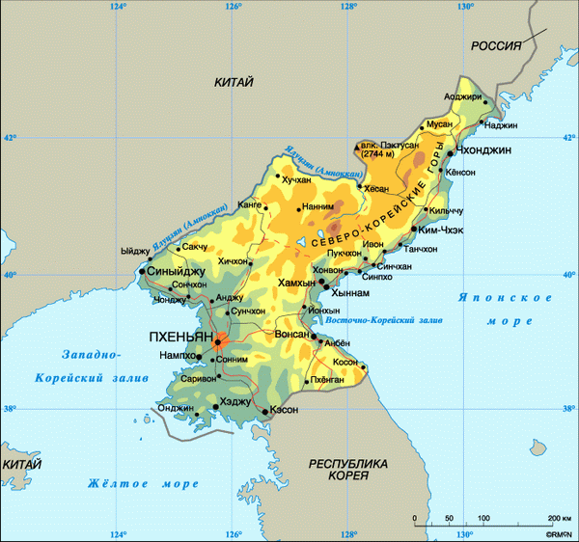
Рассмотрите, как выглядят герои этой сказки.
Барсук Куница
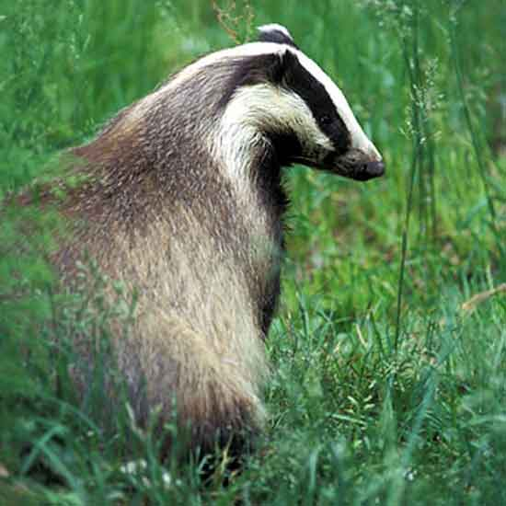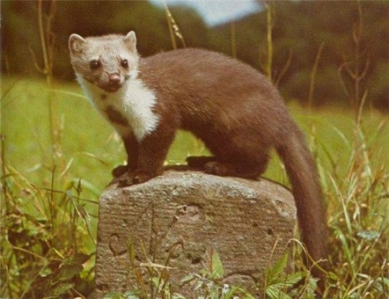

Лиса
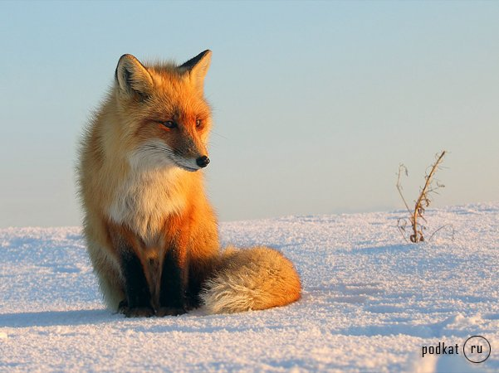
Прочитайте сказку:

Однажды барсук и куница бежали по лесной тропинке и увидели кусок мяса. Подбежали они к своей находке.
— Я нашёл кусок мяса! — кричит барсук.
— Нет, это я нашла кусок мяса! — кричит на весь лес куница.
Барсук своё:
— Это я нашёл! Нечего зря спорить!
Куница своё:
— Я первая увидела!
Так они спорили-спорили, чуть не разодрались.
Тогда барсук сказал:
— Пойдём к судье. Пусть судья нас рассудит.
А судьёй в этом лесу была лиса.
Выслушала лиса барсука и куницу и говорит:
— Дайте-ка мне сюда вашу находку.
Отдали спорщики судье кусок мяса. Лиса сказала:
— Надо этот кусок разделить на две равные части. Одну часть пусть возьмёт себе барсук, другую — куница.
С этими словами лиса разорвала кусок на две части.
— Это несправедливо, — заскулил барсук. — У куницы кусок больше.
— Мы сейчас эту беду исправим, — сказала хитрая лиса и откусила от доли куницы изрядную часть мяса.
— Теперь у барсука кусок больше, — закричала куница. — Это несправедливо!
— Ничего, мы и эту беду исправим! Я люблю, чтобы всё было по справедливости.
Сказав так, лиса опять откусила кусок мяса, только уже от доли барсука. Теперь оказалось, что у куницы остался кусок больше, чем у барсука. Но лиса не растерялась и откусила от куска куницы.
И так она выравнивала кусок до тех пор, пока от находки ничего не осталось.
Видно, правду говорят умные люди: жадные да неуступчивые всегда в убытке бывают.
4. Ответы на вопросы учителя:
- Кто герои? Что ты о них узнал?
- Какая черта характера осуждается в сказке: хитрость или жадность?
V. Закрепление изученного материала.
1. Работа в группах.
-Сравнительный анализ сказок. (приложение№3 у каждой группы)
- Сравните сказки, результаты сравнения занесите в таблицу:
Сравнительный анализ сказок

«Два жадных медвежонка» | «Как барсук и куница судились»
- Выбери правильное количество героев (подчеркни правильный ответ)- 1, 3, 5.
Перечисли героев (выдели жирным шрифтом): два медвежонка, гиена, лиса, барсук. | Перечисли героев (подчеркни правильный ответ): гиена, барсук, лиса, куница.
- Особенности сюжета – одинаковые или разные? (подчеркни правильный ответ).
Дополни предложение: Лиса помогает делить….. | Дополни предложение: Лиса помогает делить….
- Вывод одинаковый или разный? (подчеркни правильный ответ)
Жадность наказана (не наказана) – выбери правильный ответ. | Жадность наказана (не наказана) – выбери правильный ответ.

- Самостоятельная работа. (приложение№4 у каждого ученика)
- Выполни тест по сказке « Как барсук и куница судились».

Тест по сказке « Как барсук и куница судились?»
Выбери правильный ответ
- Где происходит действие, описанное в сказке?
а) на лугу;
б) в лесу;
в) в поле.
2. Определи героев сказки.
а) барсук, куница, лиса;
б) барсук, медведь, лиса;
в) черепаха, куница, лиса.
3. Что является причиной спора?
а) не знали, как поделить находку;
б) боялись обделить друг друга;
в) выясняли, кто нашёл кусок мяса.
4. Кто пытался рассудить спорщиков?
а) лиса;
б) медведь;
в) бурундук.
5. Какой представлена лиса в сказке?
а) хитрая и умная;
б) глупая;
в) рыжая разбойница.
6. Какой человеческий порок осуждает народ в этом произведении?
а) хитрость;
б) трусость;
в) жадность.
VI. Итог урока.
- Вспомните, какие цели и задачи ставили вначале урока?
- Смогли ли мы достичь этих целей?
VII. Рефлексия.
- Прикрепите зелёную звёздочку к доске те, кому было на уроке всё понятно и комфортно.
- Прикрепите жёлтую звёздочку те, кому было комфортно, но были затруднения в выполнении заданий.
- Прикрепите красную звёздочку те, кому было не комфортно, кто испытывал большие трудности при выполнении заданий.
VIII. Домашнее задание.
- Перескажите одну из сказок.

